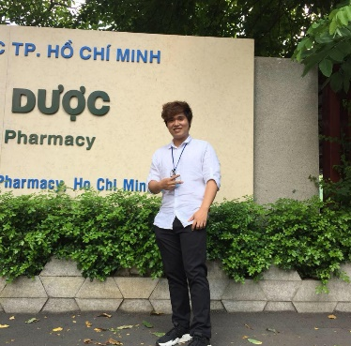 Thái Dương



**** Ngày sinh : 20 – 05 – 1993

Địa chỉ : 288/8 Hòa Hưng, p14, q10, TPHCM



 ĐTDĐ : 01654249770

 Email: thaiduong200593@gmail.com

|  |  |
| --- | --- |
| **Kinh nghiệm**   * Hội trại Dược Khoa 2017, 2018 * Hội nghị khoa học kĩ thuật trẻ y học toàn quốc lần XIX | * Mùa hè xanh 2015 * Mùa hè xanh 2013 * Xuân tình nguyện 2013 |
|  |  |
| **Kỹ năng: giao tiếp, làm việc nhóm, đàm phán và thương lượng,văn nghệ**  **tổng hợp tư liệu, báo cáo**   * Gây quỹ mùa hè xanh 2013 , 2015 * Tri ân thầy cô * Hiến máu nhân đạo * Đêm hội trăng rằm * Thành viên CLB văn thể mỹ | * Trình độ tiếng anh: trung bình khá * Tin học ứng dụng: Words, Excel, Powerpoint   . |
| **Kiến thức thực tế: Thực tập thực tế tại các cơ sở**   * Bệnh viện quận 11 * Bệnh viện Chấn Thương Chỉnh Hình * Nhà máy Roussel Việt Nam * Nhà thuốc Phano 2 Thành phố Hồ Chí Minh. * Nhà thuốc Phano 37 Thành phố Hồ Chí Minh   **Khả năng khác:**   * + Múa   + Nhảy   + Kịch   + Cheerleading   + Aerobic | |